Digitalizare 25.000 - 50.000
Programul Regional București-Ilfov
Îți aducem în prim-plan o oportunitate unică pentru microîntreprinderile, întreprinderile mici sau întreprinderile mijlocii din Regiunea București-Ilfov.
Programul oferă suport financiar de la 25.000 - 50.000 Euro, cu scopul de a stimula digitalizarea activiății.
Fie că e vorba de investiții în echipamente hardware, aplicații software/licențe sau dezvoltarea unei platforme de comerț electronic, Apelul dedicat sprijinului pentru creșterea durabilă și modernizarea tehnologică a microîntreprinderilor din cadrul Priorității 1 - O regiune competitivă prin inovare, digitalizare și întreprinderi dinamice este aici să aducă un plus afacerii tale.
Noi, la Kloth Invest, ne angajăm să facem toate demersurile necesare pentru a asigura elaborarea corectă și completă a documentației specifice programului de finanțare și să te ghidăm în accesarea acestui program, oferindu-ți toate detaliile necesare.
Hai să maximizăm împreună această oportunitate pentru a transforma afacerea ta.
Îți prezentăm detaliile tehnice referitoare la accesarea programului:
- Nume Program: Prioritatea 1 - O regiune competitivă prin inovare, digitalizare și întreprinderi dinamice
- Instituția Finanțatoare: ADR București-Ilfov;
- Valoare Ajutor Nerambursabil: Între 25.000-50.000 Euro;
- Intensitatea Finanțării: maxim 90% din valoarea cheltuielilor eligibile;
- Valoarea Cofinanțării: minim 10% din valoarea cheltuielilor eligibile​​ pentru punctaj maxim;
- Aplicanți Eligibili: Microîntreprinderi, întreprinderi mici și mijlocii cu sediul în regiunea București-Ilfov și locația de implementare în mediul urban/rural​​;
- Aplicanți Neeligibili:
  - este în stare de insolvență, faliment, reorganizare judiciară, dizolvare, lichidare sau suspendare temporară a activității
  - face obiectul unui ordin de recuperare în urma unei decizii anterioare a Comisiei Europene,
  - se află în una din situațiile incompatibile cu acordarea ajutorului de minimis din fonduri publice;
  - este în dificultate - doar pentru întreprinderi care au, la data declarației, cel puțin 3 ani de la înființare;
  - a fost găsit vinovat pentru comiterea unei fraude/ infracțiuni referitoare la obţinerea şi utilizarea fondurilor europene;
  - desfășoară activități cu produse cu caracter erotic sau obscen, al jocurilor de noroc;
  - dețin pagini web care conțin acte sau materiale cu caracter obscen;
  - au datorii la bugetul de stat;

- Domenii de Activitate/CAEN-uri Eligibile: Lista codurilor CAEN eligibile va fi disponibilă la momentul publicării Ghidului Solicitantului

Condiții Cod CAEN:
- Solicitantul are autorizat codul CAEN eligibil vizat de investiție, la sediul principal sau la locația de implementare a proiectului

- Domenii de Activitate/CAEN-uri Neeligibile:
- pescuitul și acvacultura
- producția primară a produselor agricole;
- producția primară de produse pescărești și de acvacultură;
- prelucrare și comercializare ale produselor agricole
- producție sau comercializare de armament, muniții, explozibili, tutun, alcool, substanțe aflate sub control național, plante, substanțe și preparate stupefiante și psihotrope;
- activități legate de export către țări terțe sau către alte state membre;
- producția sau prelucrarea produselor alimentare

- Status Program: Activ, cu un buget aprobat de 5.000.0000 EUR;
- Perioada Depunere Proiecte: Nu avem o dată exactă, deoarece Ghidul nu a fost lansat.
- Durata + Obligații Perioada de Implementare:
Mai multe informații vom avea odată cu publicarea Ghidului Solicitantului.

- Durata + Obligații Perioada de Sustenabilitate:
Mai multe informații vom avea odată cu publicarea Ghidului Solicitantului.
- Criterii punctaj: Grila ETF_Digitalizare_Bucuresti-Ilfov

Punctajul maxim care se poate obţine este de 100 de puncte.
Selectarea şi contractarea proiectelor se va face după următorul algoritm: Selectarea proiectelor se va face în ordinea descrescătoare a punctajului obţinut.

- Opis de Documente: Ghidul fiind încă în consultare publică, lista de mai jos poate să nu fie cea finală, putând interveni modificări pe care le vom anunța.
- Tipul de cheltuieli eligibile sunt:

  - Investiții în active corporale și necorporale necesare pentru implementarea a minimum 7 din cele 12 tehnologii digitale
    - Achiziționarea de echipamente hardware TIC, și a altor dispozitive și echipamente aferente, inclusiv activități de instalare, configurare, punere în funcțiune
    - Realizarea rețelei LAN/WiFi necesare pentru implementarea proiectului
    - Achiziția de aplicații software/licențe necesare pentru implementarea proiectului
    - Achiziția și furnizarea de echipamente și dispozitive mobile cu conexiune la internet pentru cel puțin 20% din angajați
    - Achiziția de servicii de realizare a unui simplu website de prezentare a companiei și/sau a unui website cu funcții complexe (are cel puțin o caracteristică din următoarele: descrierea bunurilor sau serviciilor, liste de preț; posibilitatea pentru vizitatori de a-și personaliza sau proiecta online bunurile sau serviciile; urmărirea stadiului comenzilor plasate; etc.)
    - Achiziția de servicii social media pe perioada de implementare a proiectului
    - Achiziția de servicii de publicitate pe internet pe perioada de implementare a proiectului
    - Achiziția de servicii de tip cloud computing mediu sau ridicat pe perioada de implementare a proiectului
    - Achiziția de sistem de trimitere de facturi electronice pentru procesare automatizată
    - Activități de instruire a personalului pentru operarea și monitorizarea sistemelor IT achiziționate prin proiect și a personalului care va asigura mentenanța acestora, dacă este cazul, sau achiziția de servicii de suport IT
    - Dezvoltarea, implementarea și/sau optimizarea unei platforme de comerț electronic pentru a crește vânzările online ale întreprinderii, etc

  - Achiziție servicii:
    - Activități de consultanță pentru elaborarea cererii de finanțare, a planului de digitalizare și a auditului de maturitate digitală, care va include nivelul de intensitate digitală inițial și soluția digitală propusă pentru atingerea unei intensități ridicate și anexele acestora
    - Activități privind managementul implementării proiectului
    - Achiziția de servicii pentru implementarea și consolidarea soluțiilor de securitate cibernetică aplicabile pentru rețelele, dispozitivele, aplicațiile, sistemele vizate de investițiile din proiect pe perioada de implementare a proiectului
    - Activități privind auditul IT al proiectului, care confirmă îndeplinirea/ utilizarea tehnologiilor DESI 2019 asumate în cererea de finanțare și expertiză contabilă/declarația expertului contabil;
    - Activități obligatorii de comunicare și vizibilitate aferente proiectului.

- Pașii prin care trece un proiect de la idee la proiect finanțat si implementat cu succes
  - consultanță - cunoaștere a tuturor beneficiilor și obligațiilor din proiect;
  - contractare și colectare și generare documente necesare pentru elaborare;
  - elaborarea propriu-zisă a proiectului de către Reprezentantul de proiect desemnat;
  - înscrierea solicitanţilor și validarea înscrierii acestora;
  - depunerea proiectelor;
  - evaluarea proiectelor: analiza documentelor depuse, solicitarea de informații suplimentare, clarificări, dacă este cazul;
  - publicarea listei proiectelor admise și respinse;
  - semnarea contractelor de finanţare nerambursabilă, în termen de 10 zile calendaristice de la primirea contractului;
  - publicarea listei contractelor de finanțare semnate;
  - acceptarea solicitărilor de avans și plata acestora;
  - implementarea proiectelor de către Beneficiari;
  - decontarea sumelor solicitate de către Beneficiari;
  - monitorizarea funcționalității proiectului la Beneficiari;
  - monitorizarea durabilității proiectului la Beneficiari.

Kloth Invest asigură implementarea proiectului si asistență prin departamentele de consultanță pe care le are pe toata durata derulării contractului de finanțare. Cofinanțarea este asigurată din fonduri proprii.
Pentru contact:
Telefon: 0746 278 278
Mail: office@klothinvest.ro
Website: www.klothinvest.ro/contact
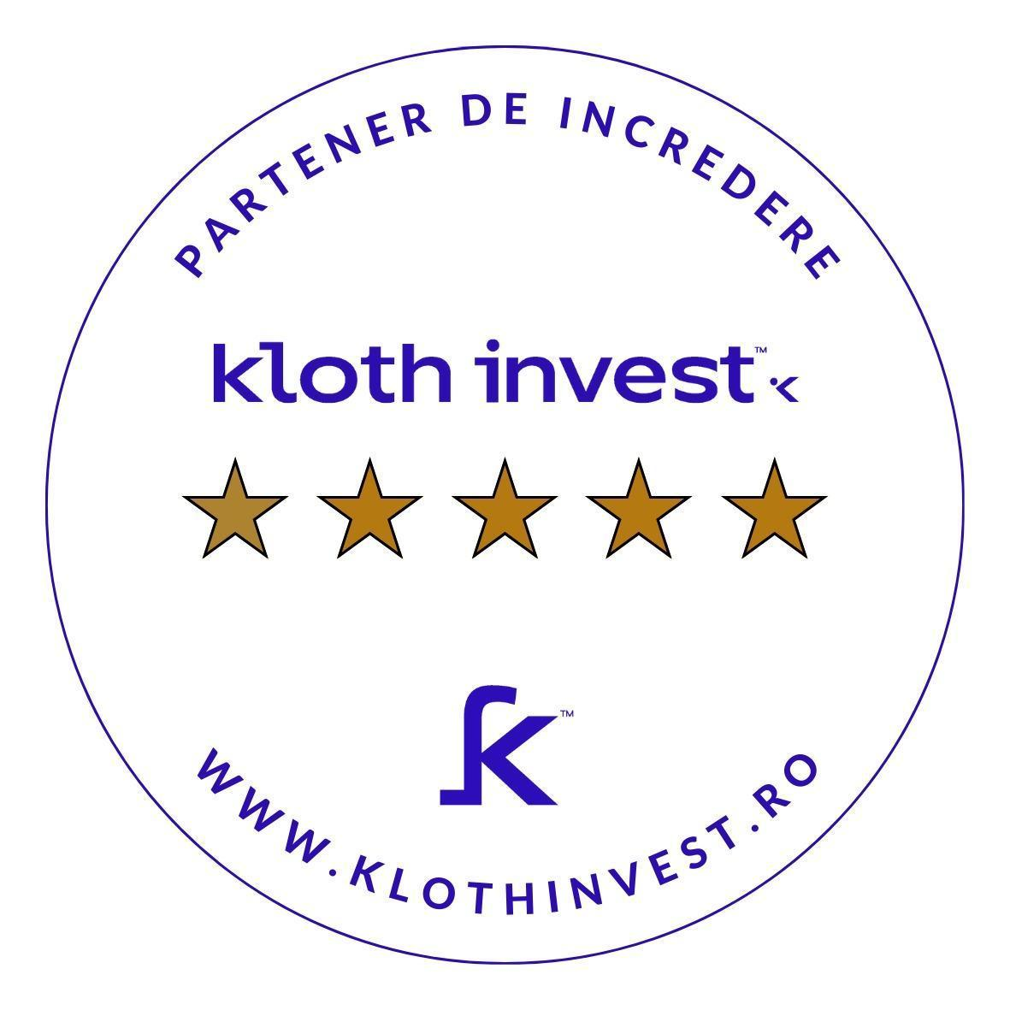
Ești gata să-ți duci afacerea la nivelul următor? Nu rata oportunitatea unică oferită de Programul Regional București-Ilfov


